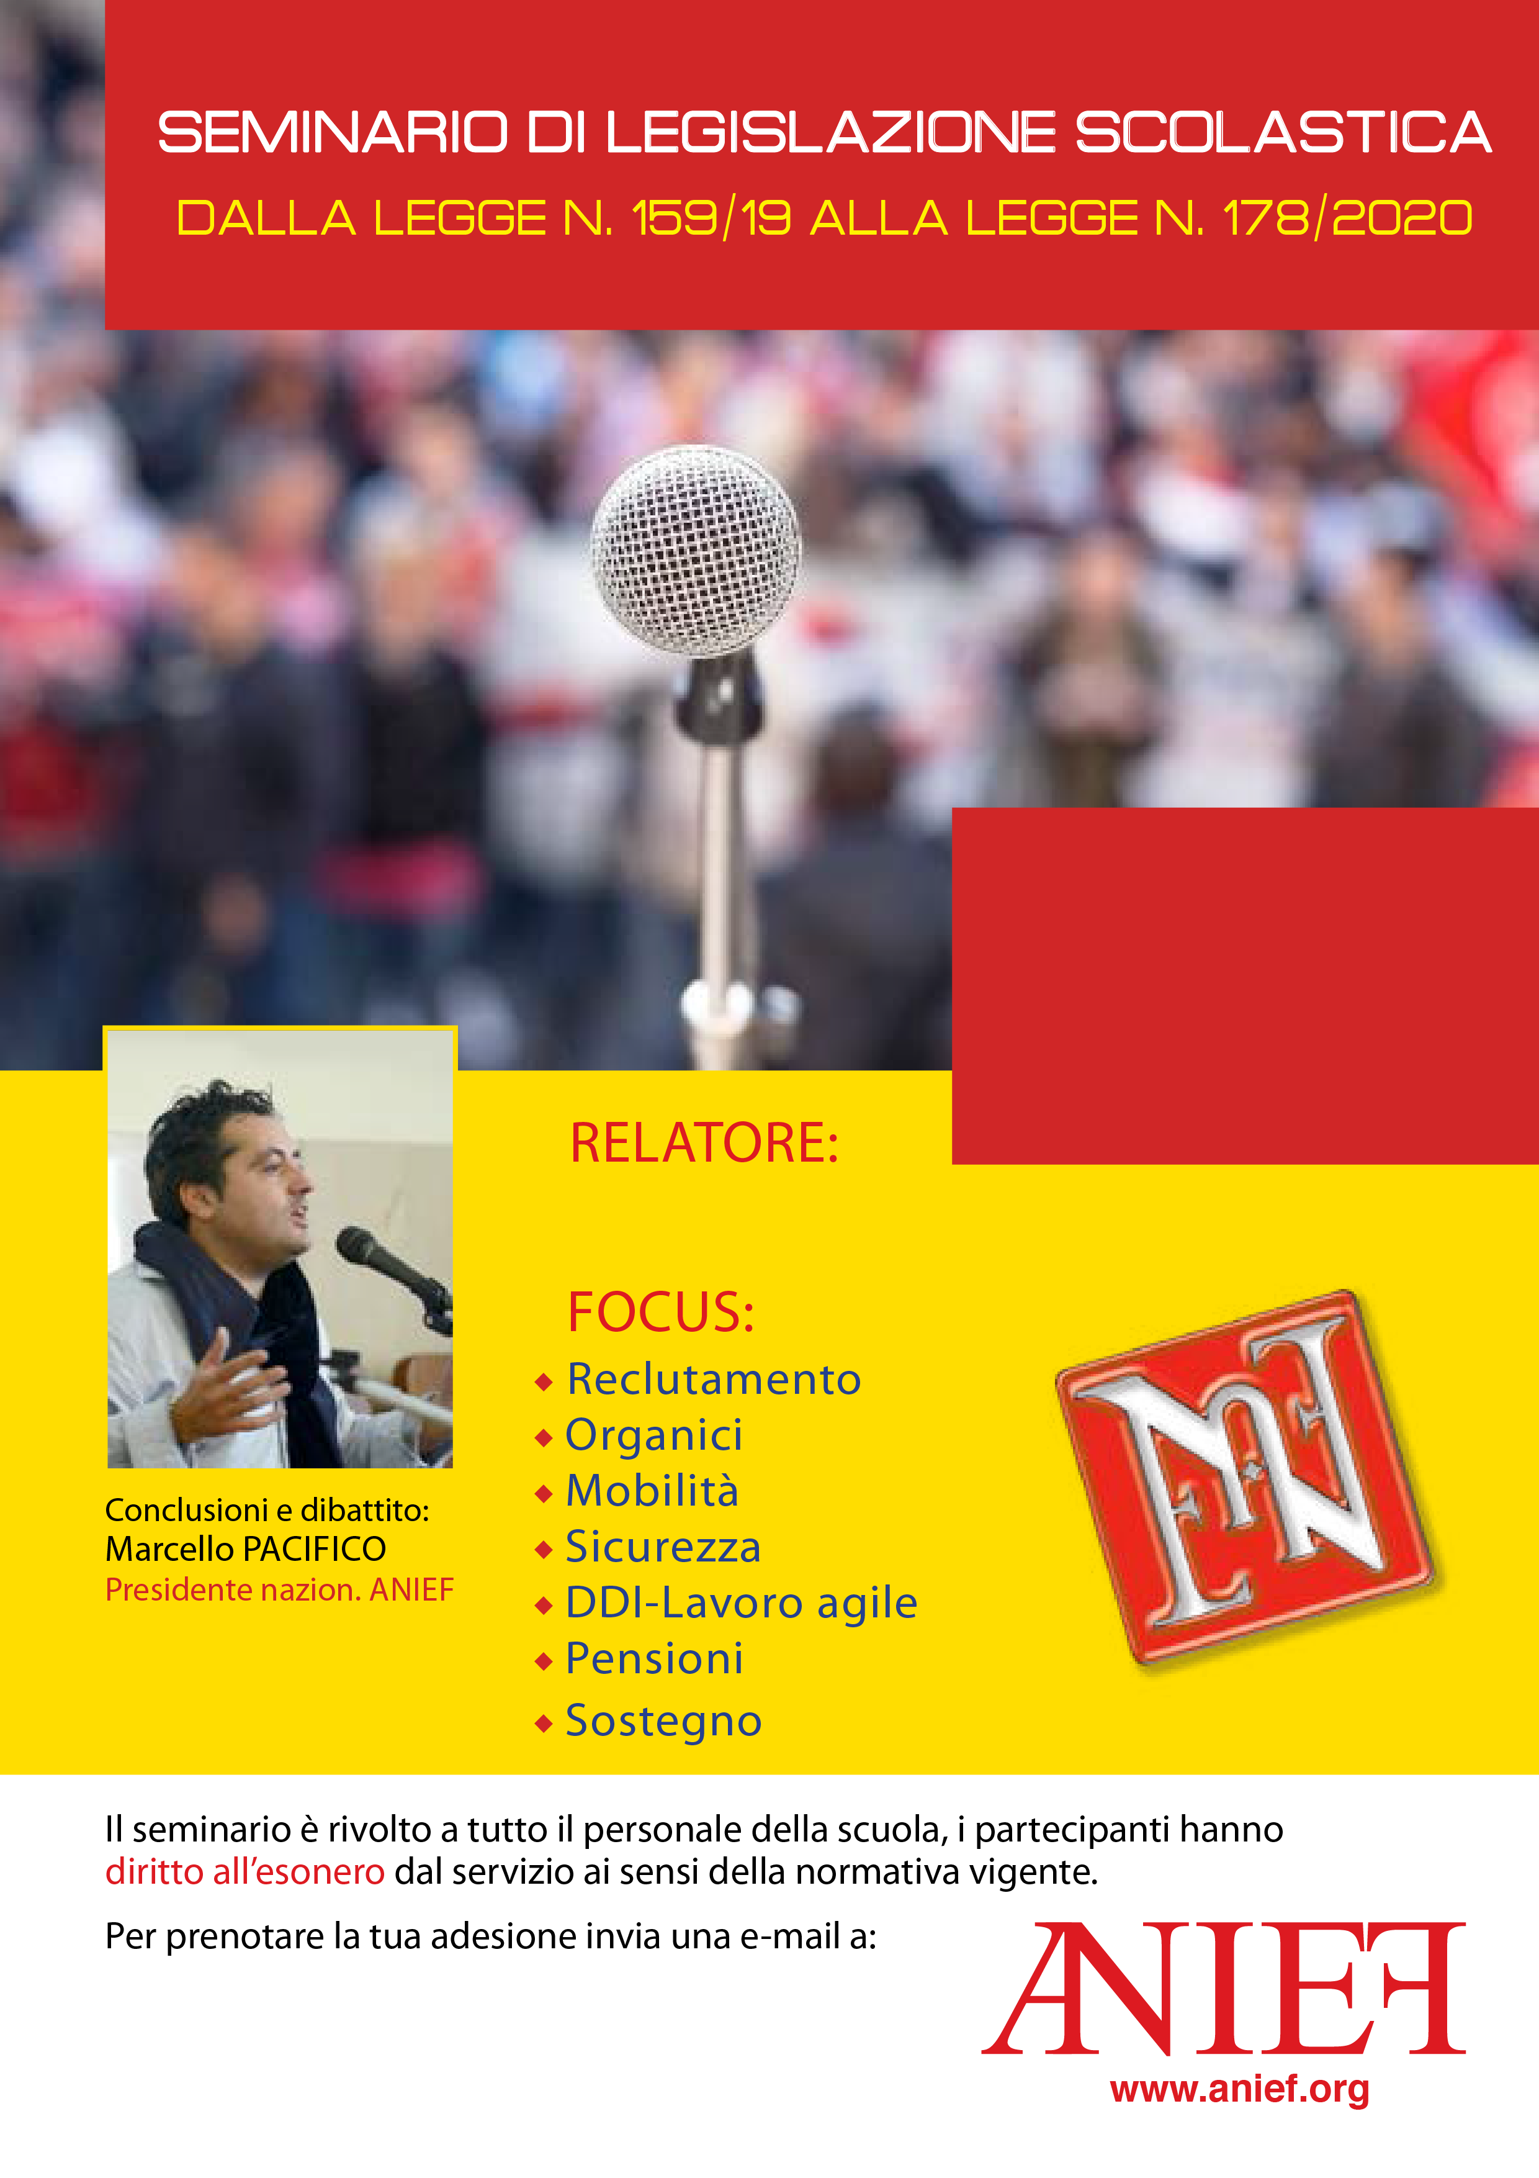

**Link di registrazione all’evento tramite TEAMS:**

<https://anief.org/as/DQTB>

**Caterina Rinaldi, Francesco Foresta**

**Bergamo – Brescia**

26 febbraio 2021

ORE 11,00 - 13,00